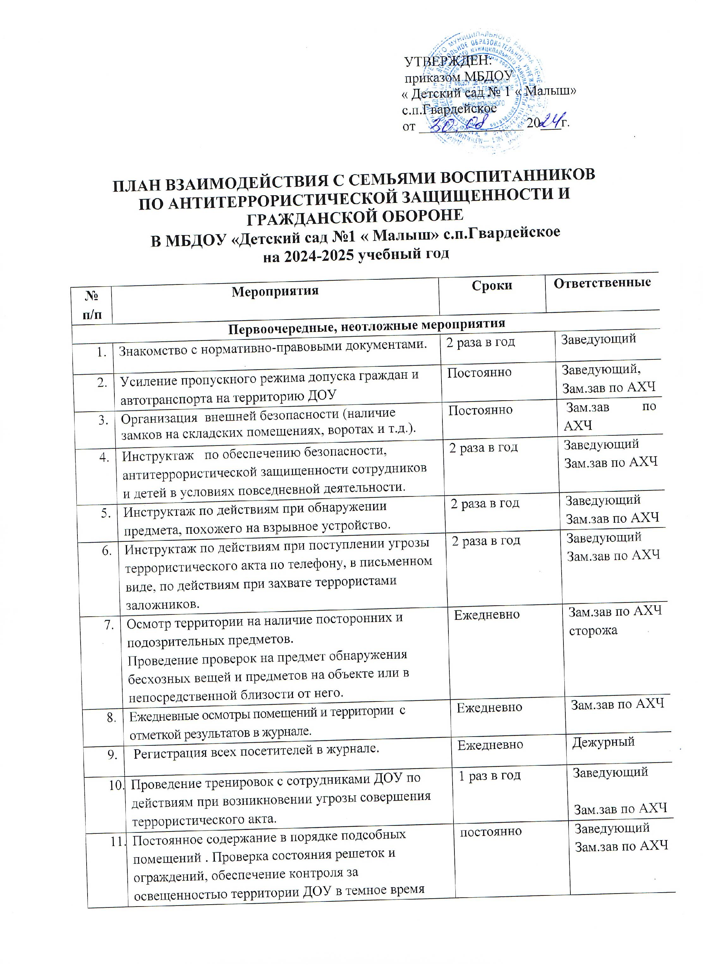

|  |  |  |  |  |
| --- | --- | --- | --- | --- |
|  | Постоянное содержание в порядке подсобных помещений . Проверка состояния решеток и ограждений, обеспечение контроля за освещенностью территории ДОУ в темное время суток, проверка наличия и исправности средств пожаротушения и т.д. | постоянно | | Заведующий  Зам.зав по АХЧ |
|  | Обеспечение контроля за вносимыми (ввозимыми) на территорию ДОУ грузами и предметами ручной клади, своевременным вывозом твердых бытовых отходов. | постоянно | | Зам.зав по АХЧ сторожа |
|  | Проведение практического занятия по отработке действий с огнетушителем. | 2 раза год | | Ответственный по ПБ |
|  | Разработка инструкций и памяток о порядке действий в случае угрозы совершения террористического акта, информационных плакатов. | 1 раз в год | | Заведующий  Зам.зав по АХЧ |
|  | Организация дежурства во взаимодействии с органами охраны правопорядка на время проведения мероприятий. | Новогодние праздники, выпускной и.т.д | | Заведующий  Зам.зав по АХЧ |
| **Работа с детьми** | | | | |
| 1. | Включение в планы воспитательной работы занятия, тематические беседы по АТЗ. | Согласно перспект. плана | | Зам.зав. по ВР  Воспитатели |
| 2. | Проведение занятий ОБЖ в группах. | Согласно перспект. плана | | Зам.зав. по ВР  Воспитатели |
| 3. | Проведение тактико-практических учений по отработке эвакуаций детей при возникновении ЧС: природного и техногенного характера. | Ежеквартально | | Зам.зав. по ВР  Воспитатели |
| 4. | Подготовка наглядных пособий по данной тематике. | Согласно перспект. плана | | Зам.зав. по ВР  Воспитатели |
| 5. | Организация выставки детских рисунков: «Моё счастливое детство». | Согласно годового плана | | Зам.зав. по ВР  Воспитатели |
| 6. | Проведение дидактических игр: «Правила поведения или как я должен поступить». | Согласно плана работы с детьми | | Зам.зав. по ВР  Воспитатели |
| **Работа с родителями** | | | | |
| 1. | Проведение родительских собраний, мероприятий | Согласно годового плана | Зам.зав. по ВР  Воспитатели  Зам.зав по АХЧ | |
| 2. | Оформление информационных уголков (папки-передвижки, консультационные папки, памятки, буклеты и т. п.). | В течение года | Зам.зав. по ВР  Воспитатели  Зам.зав по АХЧ | |